

**Republika e Kosovës**

Republika Kosovo / Republic of Kosovo

***Komuna e Rahovecit***

*Opština Orahovac/Municipality Rahovec*

**__________________________________________________________________________**



**Procesverbal i dëgjimeve buxhetore për**

**përgatitjen e buxhetit për vitin 2025,**

**me fokus banorët e lagjeve të qytetit të Rahovecit**

**(I, II, III, IV)**

### **INFORMATË RRETH NJOFTIMEVE**

Njoftimi për organizimin e dëgjimeve buxhetore për përgatitjen e buxhetit për vitin 2025, banorët e lagjeve të qytetit të Rahovecit u publikua me datë: 22.07.2024 në ueb faqen e komunës së Rahovecit, në këtë vegëz: <https://kk.rks-gov.net/rahovec/wp-content/uploads/sites/23/2024/07/Njoftim-per-mbajtjen-e-degjimit-publik-per-buxhetin-e-vitit-2025-lagjet-e-qytetit-te-Rahovecit.pdf> në harmoni me afatet ligjore që i përcakton Udhëzimi Administrativ, si vijon:

*Duke u bazuar në Ligjin për menaxhimin e financave publike dhe përgjegjësitë, Statutit të Komunës së Rahovecit Nr.1005, si dhe nenit 31 të Udhëzimit Administrativ MAPL Nr.04/2023 për Administratë të Hapur në Komuna, kryetari i Komunës së Rahovecit, Smajl Latifi dhe Drejtoria për Buxhet dhe Financa në bashkëpunim me Zyrën për Informim nga data:****23.07.2024****deri me datë:****06.08.2024****do të organizohen trembëdhjetë (13) dëgjime publike buxhetore.*

**Me qëllim të rritjes së nivelit të transparencës e llogaridhënies dhe për t’i mbajtur sa më të informuar banorët e komunës së Rahovecit, rreth orarit dhe vendit të mbajtjes së dëgjimeve buxhetore, janë bërë me kohë planifikimet dhe është publikuar me kohë kalendari i dëgjimeve buxhetore për** trembëdhjetë (13)**dëgjimet buxhetore në komunën e Rahovecit në këtë vegëz:** <https://kk.rks-gov.net/rahovec/wp-content/uploads/sites/23/2024/07/Kalendari-i-degjimeve-publike-per-pergatitjen-e-buxhetit-2025.pdf> **më datë: 12.07.2024.**

**Po ashtu, bazuar në afatet ligjore janë njoftuar *kryetarët e fshatrave dhe lagjeve urbane,* ku janë janë të informuar rreth mbajtjes së dëgjimeve me anë të publikimit të secilit njoftim veç e veç, për secilin vendbanim, në ueb faqe të komunës, shtatë ditë para mbajtjes së dëgjimit.**

**Njoftimi për mbajtjen e dëgjimit buxhetor me** ***banorët e lagjeve të qytetit të Rahovecit,* u publikua më datë 07.08.2024 në këtë vegëz:**

<https://kk.rks-gov.net/rahovec/?newscpt=u-mbajt-degjimi-buxhetor-me-qytetaret-e-rahovecit-me-fokus-banoret-e-lagjeve-i-ii-iii-iv>

**Njoftimet përveç që janë publikuar në uebfaqe të komunës, në Platformën për Konsultime Publike, në rrjetin social Facebook, njoftimet u janë dërguar edhe kryetarëve të këshillave të fshatrave dhe lagjeve urbane përmes rrjeteve sociale Viber dhe WhatsApp.**

### **DËGJIMI PUBLIK ME *BANORËT E LAGJEVE TË QYTETIT TË RAHOVECIT***

Dëgjimi buxhetor me ***banorët e lagjeve të qytetit të Rahovecit,*** që veprojnë në komunën e Rahovecit u mbajtë më: 06.08.2024 në kuvendin komunal të Rahovecit, me fillim në ora **19:00**.

Qytetarë pjesëmarrës gjithsej të pranishëm ishin: 21

* Femra ishin: 1
* Meshkuj ishin: 20

Dëshmi janë listat nënshkruese të pjesëmarrësve në këtë dëgjim.

**Të pranishëm:** Kryetari i komunës, Smajl Latifi, drejtori i Financave, Afrim Limani, drejtori i Shërbimeve Publike, Përparim Krasniqi, zyrtarët e Drejtorisë së Financave dhe anëtarët e grupit punues për buxhet.

Takimin e hapi shefi i kabinetit **z. Ali Morina**, ku i dëshirojë mirëseardhje të gjithë të pranishmëve. Për më shumë rreth buxhetit të vitit 2025 fjalën e ka drejtori për buxhet dhe financa **z. Afrim Limani**, dhe më pas fjalën e ka edhe kryetari i komunës **z. Smajl Latifi.**

**Afrim Limani, *drejtor për Buxhet dhe financa*:** Të nderuar të pranishëm, përshëndetje për të gjithë! Më 15 maj 2024 ka ardhur qarkorja e parë buxhetore financiare që përcakton kufijtë dhe tavanet buxhetore për buxhetin e Komunës së Rahovecit. Sipas qarkores së parë buxhetore, buxheti i Komunës së Rahovecit në total, duke përfshirë edhe të hyrat vetanake do të jetë 20.982.000€. Nëse bëjmë krahasim me vitin 2024, atëherë është një rritje e buxhetit prej 1.158.000€, duke përfshirë edhe të hyrat vetanake. Ne e presim edhe qarkoren e dytë buxhetore, e cila është dashur të vije në muajin korrik, por ende nuk na ka ardhur ka vonesa nga ministria e financave, kjo qarkore pastaj do ti caktojë qartë të gjitha pozicionet buxhetore edhe pse ne mendojmë që nuk do të ketë shumë ndryshime nga qarkorja e parë. Granti i administratës është 9.168.000€, që ka një rritje prej 681.920€. Granti i arsimit është 7.330.000€, në krahasim me vitin 2024 ka rritje prej 191.689€. Granti i shëndetësisë: 2.452.200, që në krahasim me vitin 2024 ka një zbritje prej 84.000€, mendojmë se tek ky grant do të ketë ndryshime në qarkoren e dytë. Në total, buxheti është 20.982.000€. Buxheti në kategori ekonomike përafërsisht do të jetë kështu: Pozicioni i pagave do të jetë 10.552.000, në krahasim me vitin 2024 kemi një rritje prej 125.000€. Mallra dhe shërbime 2.761.000, një rritje prej 294.000. Komunalit mbesin të njëjta prej 390.000. Subvencione kemi 1.010.000 dhe janë të rritura prej 120.000€. Investimet kapitale 6.268.000 dhe që kanë një rritje prej 617.000€. Ky është në total buxheti i Komunës së Rahovecit, për vitin 2025. Në fund e kemi edhe buxhetimin gjinor për gra, që pretendojmë në vitin 2025 të kemi një rritje deri në 55.000€. Në emailet e juaja e keni edhe një dokument, që sipas programeve dhe kategorive ekonomike ta dini shpërndarjen e buxhetit.

**Smajl Latifi, *kryetar i komunës së Rahovecit:*** Përshëndetje për të gjithë, informatat themelore ju tregoi drejtori për financa dhe buxhet. Do të ndalem me disa të dhëna, ku besoj se do ta nxisë debatin. 6.268.000 € për investime kapitale janë në buxhetin e viti 2025 për qytetin dhe fshatrat. Vetëm sheshi kushton rreth 4 milion euro, kurse shtesë kemi edhe unazën tek rruga që po ndërtohet tek parku ku lidh rrugën “Ibrahim Rugova”, kjo rrugë kushton mbi 500,000.00 €. Po ashtu, kemi edhe kontratën me bashkëfinancim me ministrin e infrastrukturës për rregullimin e rrugëve në qytet. Kemi edhe një projekt si Ballkoni Panoramik që kushtin rreth 320,000.00 mijë, pastaj lokalet tek stacioni i autobusëve që së shpejti do të jetë në funksion. Kemi edhe një projekt të kanalizimit te rruga Vëllezërit Frashëri, kjo lagje nuk ka kanalizim fare, besoj se në fazën e tretë do të finalizojmë, do të mundohemi në këtë lagje ta hapim edhe rrugën sepse nuk kanë rrugë disa shtëpi. Kemi edhe një situatë deri më tani ka qenë sfiduese, kontrata për rregullimin e varrezave në qytet, me këtë kontratë kemi pasur probleme sepse nuk kemi pasur të dhëna si emrat dhe mbiemrat e martirëve, por besoj se me bashkëveprim me komunitetin e Rahovecit kjo punë do të merr fund. Kemi edhe projekte për fusha sportive dhe parqe, pastaj për ndriçim publik, ku ndriçimi publik do të jetë me program ku do të shihen se ku është defekti i ndriçimit. Kemi disa sfida dhe disa probleme me infrastrukturë publike dhe rrugore, po ashtu, kemi probleme me kompanitë si KEDS-i dhe KRU “Gjakova”, ne jemi duke u munduar që të bëjmë edhe zgjerimin e rrugës Gëzim Hamza, por kemi probleme sepse janë prona private. Jemi duke u munduar që të gjitha shtyllat elektrike të i eliminojmë, edhe këtu po kemi probleme dhe vonesa me KEDSIN, sepse nuk janë duke na u përgjigjur me kohë, janë duke e neglizhuar punën. Kemi probleme tek rruga Gëzim Hamza që del në rrugën Shejh Myhedini, shtëpia e vëllezërve Korenica, aty nuk po mundemi të i japim epilog sepse nuk po mundemi të merremi vesh me pronarët e kësaj shtëpie, si duket as ata mes vete ende nuk janë duke u mare vesh. Pastaj tek rruga Gëzim Hamza, tek podrumi i Haxhijaha ai muri që është aty, është duke e ngushtuar rrugën shumë, shpresoj se me një marrëveshje do të bëjmë një zgjidhje që kjo rrugë të zgjerohet. Jemi në prag të përfundimit të kompleksit sportiv tek Epopeja e UÇK-së, jemi vonuar sepse ka pas probleme me shkëmbinj, por tani jemi gati, do të jetë një fushë me standarde. Besoj po ashtu që nuk do të ketë vonesa nga ministria kulturës sa i përket stadiumit i cili do të ndërtohet te “Stone Castle”, stadiumi do jetë me kapacitetet rreth 7000 ulëse, ne kemi kërkuar që të jetë së paku me 8000 ulëse por nuk na është pranuar kërkesa. Desha të ju njoftoj se ne e kemi një projekt me USAID kontratat sociale, ku e kemi një pilot projekt për buxhetimin me pjesëmarrje, nesër do të votohen 5 idetë e dala nga takimi i parë dhe ideja e cila merë vota më së shumti do të financohet nga komuna. Prandaj ju ftojë që të merrni pjesë edhe ju dhe të votoni për projektin i cili juve ju duket më i mirë, komuna do të ndajë 30 mijë euro.

|  |  |  |  |
| --- | --- | --- | --- |
| Nr. | Emrat | Propozimi – kërkesa | Vlerësimi i komunitetit |
|  | Emri i personit që propozon | Përshkrim i shkurtër i propozimit | A ka pasur pajtim nga të pranishmit për këtë propozim |
|  | Nebih Hoxha – banor i lagjes V | Kërkesa imë është që rruga Haxhi Hoti të ndërrohen gypi i kanalizimit dhe ujësjellësit sepse kjo rrugë është e pakalueshme |  |
|  | Ardian Kadiri | Tek shkolla Sadedin Hajda është një polic i vdekur, por është duke u ngasur shumë shpejtë, kërkesa jonë është që të vendoset edhe një polic i vdekur sepse po rrezikohet jeta jonë. |  |

**Smajl Latifi, *kryetar i komunës së Rahovecit:*** Po i nderuar me rrugën “Haxhi Hoti” jam marr kohëve të fundit sepse më ka njoftuar edhe Skender Hamza, KRU-Gjakova e ka për detyrë që të bëjë ndërrimin e gypit të kanalizimi po ashtu edhe të ujit të pijes sepse ju paguani në faturë. Po ashtu komuna ka kontratë me ta dhe për çdo projekt ne paguajmë 49%, e KRU-Gjakova 51%. Shpresojmë se do të kryhet kjo punë, ne do ti ofrojmë gypat dhe të kryhet kjo punë sa më shpejtë.

Është interesante disa kërkojnë të eliminohen disa kërkojnë që të vendosen të ashtuquajturit polic të shtrirë, në shumë vende na kanë hequr. Mirë kishte me qenë që të bëhet sikurse tek enti i vreshtarisë ashtu më së miri dhe patjetër do të ndalen makinat. Rruga nga stacioni i autobusëve deri tek rrethrrotullimi do të asfaltohet e tëra, atëherë mendoj se mundemi që të i vendosim këta policë të shtrirë.

Ju faleminderit për pjesëmarrje, shihemi në takimet e radhës!

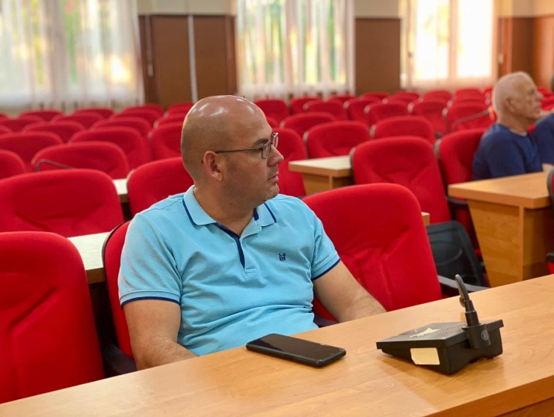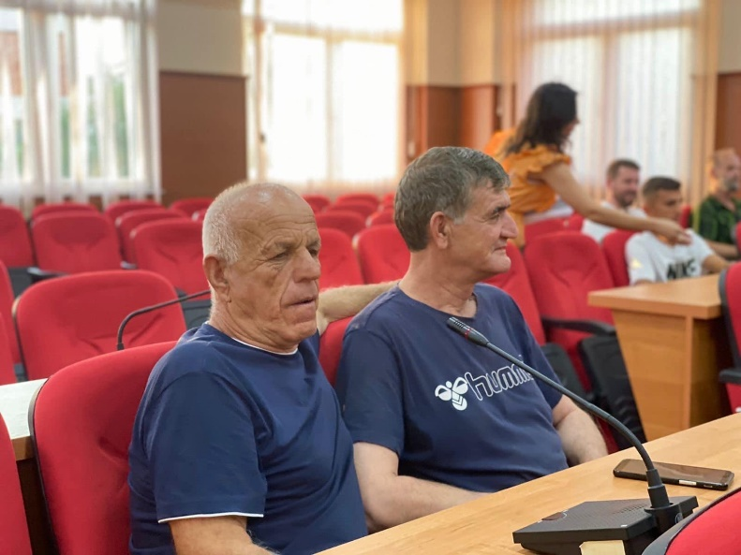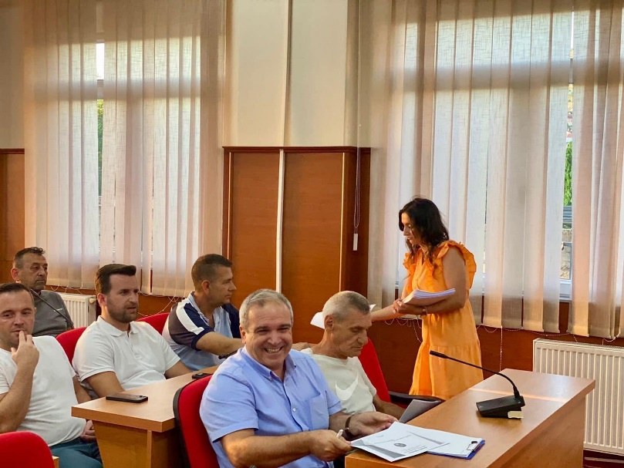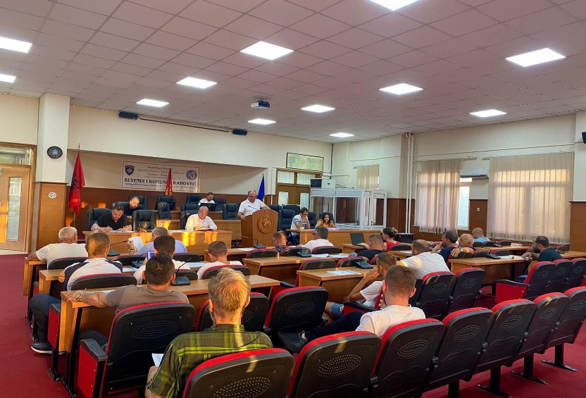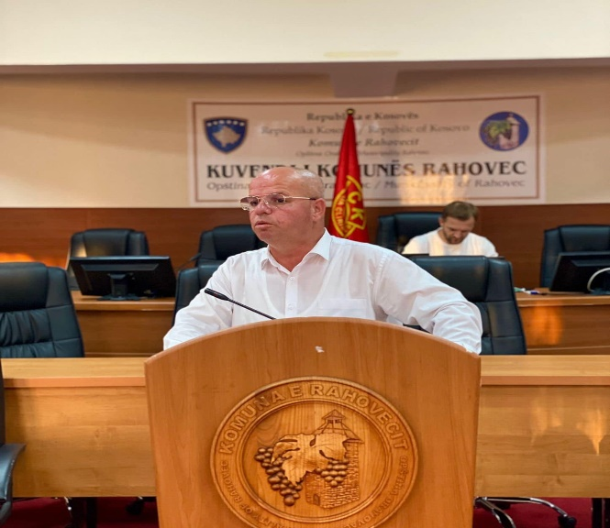

**Procesmbajtësi:**

**________________**

**Skender Hamza**